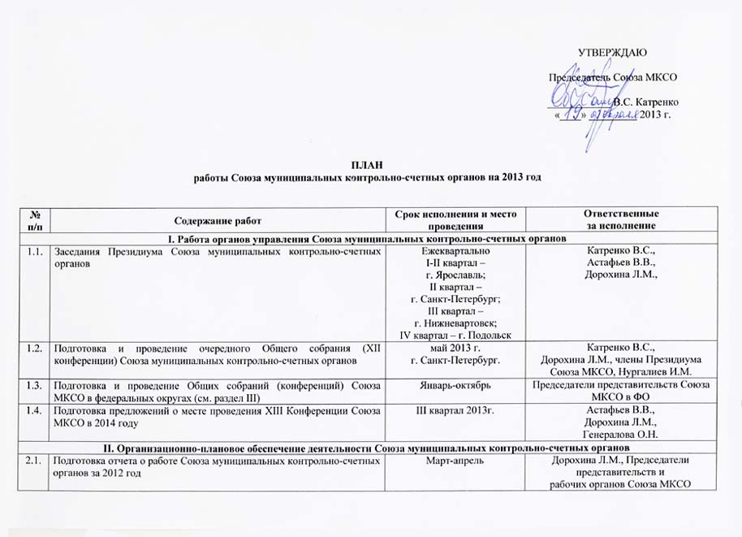
2.2. | Отчет о работе представительства Союза МКСО в Приволжском федеральном округе за 2011-2012 годы | Март | Касаткин В.Р.  Генералова О.Н.
2.3. | Отчет о работе представительства Союза МКСО в Уральском федеральном округе за 2011-2012 годы | Март | Суханова С.П.  Генералова О.Н.
2.4. | Подготовка и утверждение плана работы Союза МКСО на 2014 год | Ноябрь - декабрь | Дорохина Л.М.,  Генералова О.Н.,  члены Президиума Союза МКСО
2.5. | Организация деятельности рабочих органов Союза МКСО (согласно отдельным планам). | Январь - декабрь | Астафьев В.В.,  Руководители рабочих органов Союза МКСО
2.6. | Внесение изменений в Регламент Союза МКСО | I квартал 2013 г. | Шайманов А.В.,  Члены Президиума
III. Сотрудничество с контрольно-счетными органами и их объединениями.
Содействие Союза МКСО эффективной работе муниципальных КСО
3.1. | Участие в проведении мониторинга создания, становления и развития муниципальных контрольно-счетных органов в субъектах Российской Федерации. Оказание помощи органам местного самоуправления в этом вопросе. | Январь - декабрь | Генералова О.Н.,  Председатели представительств Союза МКСО в ФО
3.2. | Изучение и распространение практики работы муниципальных контрольно-счетных органов Центрального федерального округа по проведению финансово-экономической экспертизы проектов муниципальных правовых актов (включая финансово-экономическое обоснование) в части, касающейся расходных обязательств, а также муниципальных программ | IV квартал | Голикова Т.М.,  Дорохина Л.М.,  Генералова О.Н.
3.3. | Изучение и распространение практики работы муниципальных контрольно-счетных органов Дальневосточного федерального округа по анализу бюджетного процесса в муниципальных образованиях и подготовка предложений по его совершенствованию | III квартал | Дементьев Н.П.,  Генералова О.Н.
3.4. | Изучение и распространение практики работы муниципальных контрольно-счетных органов Южного федерального округа по взаимодействию с правоохранительными органами | III квартал | Гордин В.И.,  Генералова О.Н.
3.5. | Подготовка аналитической записки о ходе заключения соглашений об информационном взаимодействии между Управлениями Федерального казначейства по субъектам Российской Федерации и контрольно-счетными органами муниципальных образований (имеющиеся проблемы) | III квартал | Генералова О.Н.  Председатели представительств Союза МКСО в ФО
3.6. | Общее собрание членов Союза МКСО по Уральскому Федеральному округу по теме «Задачи и имеющиеся проблемы организации контроля эффективности бюджетных расходов в муниципальных образованиях» | г. Нижневартовск  Сентябрь | Суханова С.П.,  Дорохина Л.М.  Шайманов А.В..
3.7. | Обобщение и анализ практики применения Этического кодекса сотрудников контрольно-счетных органов РФ в деятельности муниципальных контрольно-счетных органов | Апрель - май | Астафьев В.В.
3.8. | Совещание муниципальных контрольно-счетных органов по Сибирскому федеральному округу на тему «Оценка управления ресурсами в жилищно-коммунальной сфере в части использования муниципальных объектов теплоснабжения» | г. Иркутск  Июнь | Шилохвостов Г.И.,  Генералова О.Н.
3.9. | Обобщение судебной практики по вопросам организации деятельности муниципальных КСО | Январь,  Июль,  Декабрь | Шайманов А.В.,  Члены комиссии по правовому обеспечению МКСО
3.10. | Проведение в 2013 году единого общероссийского контрольного мероприятия | Апрель – декабрь | Генералова О.Н.,  Председатели представительств Союза МКСО
3.11. | Подготовка предложений по проведению в 2014 году единого общероссийского мероприятия по теме (на согласовании с членами Президиума) | III квартал | Генералова О.Н.,  Председатели представительств Союза МКСО
3.12. | Оказание консультационно-методической помощи муниципальным контрольно-счетным органам - членам Союза МКСО в разработке и внедрении новых методов муниципального финансового контроля | Постоянно | Председатели представительств  Союза МКСО в ФО
3.13. | Организация взаимодействия органов внешнего и внутреннего финансового контроля на муниципальном уровне (согласно отдельным планам). | Январь-декабрь | Астафьев В.В.,  Председатели представительств Союза МКСО в ФО
3.14. | Создание и опытная эксплуатация Интернет-сайта «Союз МКСО» | II квартал | Вакс В.И.
IV. Мероприятия, проводимые Союзом МКСО, его представительствами в федеральных округах и объединениями КСО в субъектах РФ
4.1. | Проведение в Сибирском федеральном округе общего собрания членов Союза МКСО на тему «Роль объединений КСО субъектов РФ в повышении качества муниципального финансового контроля» (на примере Совета КСО Иркутской обл.) | г. Иркутск  Июнь | Шилохвостов Г.И.,  Генералова О.Н.
4.2. | Проведение круглого стола на тему «Формирование системы внешнего финансового контроля на территории Ульяновской области: опыт работы взаимодействия регионального и муниципальных КСО» | г. Ульяновск  II - III квартал | Касаткин В.Р.,  Астафьев В.В.
4.3. | Организация работы по обмену опытом, накопленным МКСО, региональными объединениями КСО. Участие Союза МКСО в мероприятиях, запланированных региональными объединениями МКСО (согласно отдельным планам). | Январь - декабрь | Астафьев В.В.,  Председатели представительств  Союза МКСО в ФО
4.4. | Проведение совещания КСО городского Совета депутатов города Калининграда с МКСО Калининградской области на тему «Внешняя проверка годового отчета об исполнении муниципального бюджета» | г. Калининград  Март | Можей И.В.,  Астафьев В.В.
4.5. | Проведение совещания КСО городского Совета депутатов города Калининграда с МКСО Калининградской области на тему «Проект бюджета на 2014 год» | г. Калининград  Апрель | Можей И.В.,  Астафьев В.В.
4.6. | Проведение круглого стола на тему: «Актуальные проблемы правоприменительной практики и предложения по совершенствованию законодательства и правоприменения» в Центральном федеральном округе | г. Кострома  III квартал. | Голикова Т.М.,  Генералова О.Н.
V. Методическое обеспечение муниципальных контрольно-счетных органов
5.1. | Участие в работе комиссии по подготовке для МКСО единых стандартов и нормативно-правовой базы по организации и проведению контрольных мероприятий | Январь - декабрь | Соловьев А.В.
5.2. | Разработка стандартов внешнего финансового контроля и методических рекомендаций для организации проведения контрольных мероприятий | Январь - декабрь | Научно-методическая комиссия  Соловьев А.В.
5.3. | Разработка единого словаря терминов внешнего государственного и муниципального финансового контроля | II квартал | Соловьев А.В.
5.4. | Актуализация классификатора нарушений и недостатков, допускаемых участниками бюджетного процесса | III квартал | Соловьев А.В.
5.5. | Подготовка к выпуску электронного справочника методических материалов региональных и муниципальных КСО | IV квартал | Соловьев А.В.
5.6. | Актуализация сводного Реестра методических материалов муниципальных контрольно-счетных органов Союза МКСО по результатам мониторинга методического обеспечения в Федеральных округах | Ежеквартально | Соловьев А.В.  Председатели представительств Союза МКСО в ФО
VI. Участие в совместных контрольных и экспертно-аналитических мероприятиях, проводимых Счетной палатой РФ, АКСОР и КСО субъектов Российской Федерации
6.1. | Участие в совместных (параллельных) контрольных и экспертно-аналитических мероприятиях (согласно отдельному плану) | В течение года | Астафьев В.В.,  Генералова О.Н.,  Председатели представительств Союза МКСО в ФО
VII. Повышение квалификации сотрудников муниципальных контрольно-счетных органов, проведение семинаров, совещаний и других мероприятий
7.1. | Организация курсов повышения квалификации, обучающих семинаров сотрудников муниципальных контрольно-счетных органов. | Январь - декабрь | Астафьев В.В.,  Соловьев Г.Е.
7.2. | Участие в совершенствовании учебных программ повышения квалификации руководителей и сотрудников МКСО с учетом предложений контрольно-счетных органов (совестно с Государственным научно-исследовательским институтом системного анализа Счетной палаты Российской Федерации) | Январь - декабрь | Соловьев Г.Е.,  Астафьев В.В.
7.3. | Привлечение руководителей муниципальных контрольно-счетных органов к чтению лекций на курсах повышения квалификации, участию в семинарах и «круглых столах», подготовке учебных пособий, текстов лекций для слушателей курсов повышения квалификации сотрудников МКСО | Январь - декабрь | Соловьев Г.Е.,  Председатели представительств Союза МКСО в ФО
VIII. Информационное обеспечение деятельности Союза муниципальных контрольно-счетных органов
8.1. | Систематическое размещение информации о деятельности Союза муниципальных контрольно-счетных органов и информационно-аналитических материалов на web-сайте «Ассоциация контрольно-счетных органов Российской Федерации» | Не реже одного раза в месяц | Вакс В.И.
8.2. | Работа по созданию Интернет - сайта Союза МКСО | I полугодие | Вакс В.И.
8.3. | Подготовка к публикации статей и рецензирование подготовленных к публикации материалов из жизни и деятельности Союза МКСО к размещению их в печатных изданиях Счетной палаты РФ и АКСОР (журналы «Финансовый контроль», «Вестник АКСОР», «Государственный аудит») (не менее 15 статей – по отдельному плану). | Январь-декабрь | Вакс В.И.,  Члены Президиума  Союза МКСО
8.4. | Организация подписки членами Союза МКСО на журнал «Вестник АКСОР», «Государственный аудит». Привлечение МКСО к работе по размещению информационных материалов на сайте АКСОР в разделе «Союз МКСО» | Постоянно | Вакс В.И.,  Председатели представительств  Союза МКСО в ФО
8.5. | Участие в формировании фонда Электронной библиотеки АКСОР (ежемесячное пополнение) | Постоянно | Вакс В.И.
8.6. | Разработка проекта «Типового перечня информации о деятельности МКСО, размещаемой в сети «Интернет» согласно требованиям статей 13, 14 Федерального закона от 09.02.2009 № 8-ФЗ «Об обеспечении доступа к информации о деятельности государственных органов и органов местного самоуправления» | I квартал | Вакс В.И.
8.7. | Издание материалов XII Конференции Союза МКСО | III квартал | Вакс В.И.,  Можей И.В.
8.8. | Издание материалов по итогам мониторинга создания, становления и развития МКСО | IV квартал | Генералова О.Н.  Вакс В.И.
8.9. | Издание брошюры о практике работы МКСО Центрального ФО | IV квартал | Голикова Т.М.,  Вакс В.И.
8.10. | Издание брошюры о практике работы МКСО Дальневосточного ФО | IV квартал | Дементьев Н.П.,  Вакс В.И.
8.11. | Издание брошюры «Практика работы МКСО Южного ФО по взаимодействию с правоохранительными органами | III квартал | Гордин В.И.,  Вакс В.И.
8.12. | Издание брошюры по итогам конференции в г. Нижневартовск | IV квартал | Суханова С.П.,  Вакс В.И.
8.13. | Издание материалов конференций в Калининграде | IV квартал | Можей И.В.,  Вакс В.И.
8.14. | Издание материалов по практике применения Этического кодекса в МКСО | III квартал | Астафьев В.В.,  Вакс В.И.
8.15. | Издание материалов конференции в Иркутске | III квартал | Шилохвостов Г.И.,  Вакс В.И.
8.16. | Издание брошюры по обобщению судебной практики деятельности МКСО | III квартал | Шайманов А.В.,  Вакс В.И.
8.17. | Издание материалов круглого стола в Ульяновске | III квартал | Касаткин В.Р.,  Вакс В.И.
8.18. | Издание методических материалов МКСО | IV квартал | Соловьев А.В.,  Вакс В.И.
8.19. | Выпуск брошюры с материалами о повышении квалификации сотрудниками МКСО | IV квартал | Соловьев Г.Е.,  Вакс В.И.
8.20. | Выпуск буклета по итогам сертификации МКСО г.Томска | В течение года | Вакс В.И.,
IX. Сертификация членов Союза муниципальных контрольно-счетных органов
9.1. | Участие в работе комиссий АКСОР по сертификации Контрольно-счетной палаты:  -г. Томска; | I квартал | Гордин В.И.
X. Организация и проведение конкурса на звание «Лучший муниципальный финансовый контролер России»
10.1. | Организация и проведение конкурса «Лучший муниципальный финансовый контролер России» | 10 декабря | Дорохина Л.М.,  Генералова О.Н.,  Председатели представительств Союза МКСО в ФО
XI. Спортивная деятельность
11.1. | Участие в IV чемпионате России по бадминтону среди контрольно-счетных органов Российской Федерации | Май-июнь | Гордин В.И.,  Председатели представительств Союза МКСО в ФО
11.2. | Организация спортивных мероприятий среди КСО в Федеральных округах | В течение года | Председатели представительств Союза МКСО в ФО,  Гордин В.И.

Примечания:
1. План работы Союза МКСО на 2013 год одобрен на заседании Президиума Союза МКСО 19 декабря 2012 года и доработан с учетом замечаний и предложений, поступивших от членов Союза МКСО.
2. Работа Ревизионной комиссии Союза МКСО, представительств Союза МКСО в федеральных округах, Учебно-методической комиссии Союза МКСО, Научно-методической комиссии Союза МКСО, Этической комиссии Союза МКСО, Комиссии Союза МКСО по правовому обеспечению деятельности муниципальных контрольно-счетных органов, Комиссии Союза МКСО по информационным технологиям и издательской деятельности, Комиссии Союза МКСО по перспективному планированию и формированию муниципальных контрольно-счетных органов осуществляется по отдельным планам.

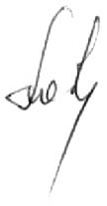

Ответственный секретарь Союза МКСО Л.М. Дорохина

